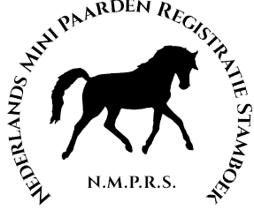
Hengsten Brochure invullijst
Stuur het volledig ingevulde formulier & foto’s voor 20 April 2026 retour naar: info@minipaarden.nl
Kosten voor deelname:
1 pagina voor 1 hengst: 75 euro
2 pagina’s voor 1 hengst: 100 euro

Algemene informatie paard
Naam:
Geboortedatum:
Kleur:
Stokmaat:
Stamboeken:
Resultaten
Premies:
Titels:
Predikaten:
Dwergtest uitslag:
Afstamming
Vader:
Moeder:
Moedersvader:
Extra informatie
(optioneel en maximaal 50 woorden Kan bijvoorbeeld worden gebruikt voor een korte omschrijving van karakter, vererving, etc.)
Contact informatie
Stalnaam:
Naam eigenaar:
Plaats:
Telefoonnummer:
Dekgeld:
Website:

Bij afname van 1 pagina 3 foto’s aanleveren
Waarbij de voorkeur uitgaat naar een portretfoto, een standfoto en een bewegingsfoto.
Bij afname van 2 pagina’s 6 foto’s & ruimte voor extra tekst
Waarbij de voorkeur uitgaat naar in ieder geval een portretfoto, een standfoto en een bewegingsfoto, overige foto’s vrije invulling.
De opmaak/opzet is voor iedere pagina hetzelfde en wordt opgemaakt door onze vormgever.

